D11R1/LEDN10SX4

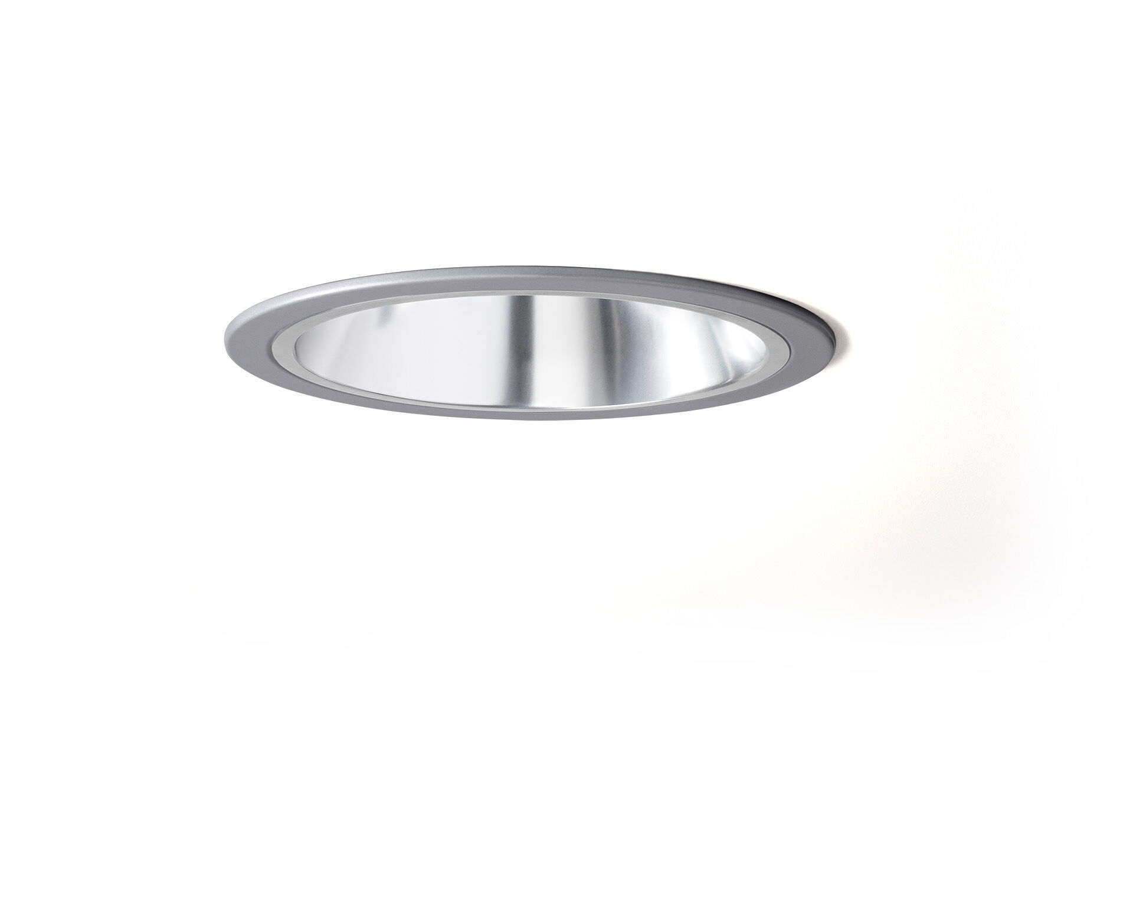
- Inbouwdownlight met aluminium reflector.
- reflector optiek, aluminium, gesatineerd, breedstralend lichtverdeling.
- Metalen boord 4 mm, andere RAL-kleuren mogelijk op aanvraag.
- Afmetingen: Ø 220 mm x 120 mm.
- Plafond uitsparing: Ø 205 mm.
- Een reflector schermt de lichtbron af om verblinding te vermijden. Breedstralende lichtverdeling.
- Lichtstroom: 1250 lm, Specifieke lichtstroom: 125 lm/W.
- Opgenomen vermogen: 10.0 W, niet-dimbaar.
- Frequentie: 50Hz AC.
- Spanning: 230-240V.
- Isolatieklasse: klasse I.
- Led met superieure behoudfactor; na 50.000 branduren behoudt de armatuur 99% van zijn initiële lichtstroom (Tq = 25°C).
- Gecorreleerde kleurtemperatuur: 4000 K, Kleurweergave ra: 80.
- Standard deviation color matching: 3 SDCM.
- Fotobiologische veiligheid IEC/TR 62778: RG1.
- Gegoten aluminium behuizing, RAL9006 - aluminiumwit.
- 5 jaar garantie op armatuur en driver.
- Certificeringen: CE, ENEC.
- Armatuur met halogeenvrije leads.
- De armatuur is ontwikkeld en geproduceerd volgens standaard EN 60598-1 in een bedrijf dat ISO 9001 en ISO 14001 gecertificeerd is.

